2. GUÍA DE TRABAJO EN CASA (TALLER PRÁCTICO)

Objetivo
Aplicar principios de diseño de software a un sistema real cercano al estudiante.

CASO
Diseñar un sistema para: "Gestión de pedidos en una cafetería universitaria digital"
El sistema debe permitir:
- Ver menú
- Realizar pedido
- Pagar
- Notificar preparación
- Entregar pedido

ACTIVIDAD 1 — Abstracción
Definir:
- Objetivo del sistema
- Optimizar la tarea de ordenar comida en la cafetería de la universidad:
- Minimiza errores en la toma de pedidos y pagos
- Reducir tiempos de espera
- Eficiencia para el personal de caja y cocina
- Actores
- Usuarios / Clientes
- Personal de Cocina
- Personal de Caja
- Mostrador
- Funciones principales
- Mostrar Menú
- Registrar y Validar pedido
- Procesar pago
- Enviar Notificación al personal de cocina
- Gestionar el estado de preparación y pickup
- Notificar al cliente el estado del pedido (en preparación / Listo para recoger)

- Límites del sistema
Scope
- Visualizacion del menú
- Procesamiento y confirmación del pago
- Notificaciones
- Base de datos de menú, pedido y estado
Boundary
- Gestión de inventario de ingredientes
- Nomina y horarios del personal
- Contabilidad general de la cafetería

Entregable: diagrama de contexto.
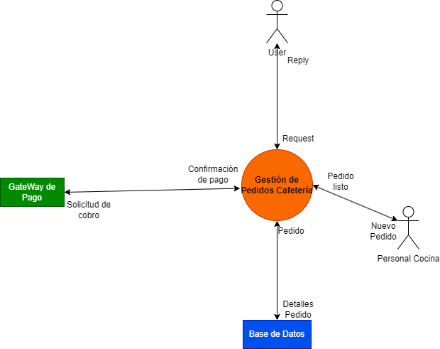

ACTIVIDAD 2 — Modularidad
Dividir en módulos.
Ejemplo:
- Usuarios
- Pedidos
- Pagos
- Cocina
- Notificaciones
Entregable: diagrama de módulos.
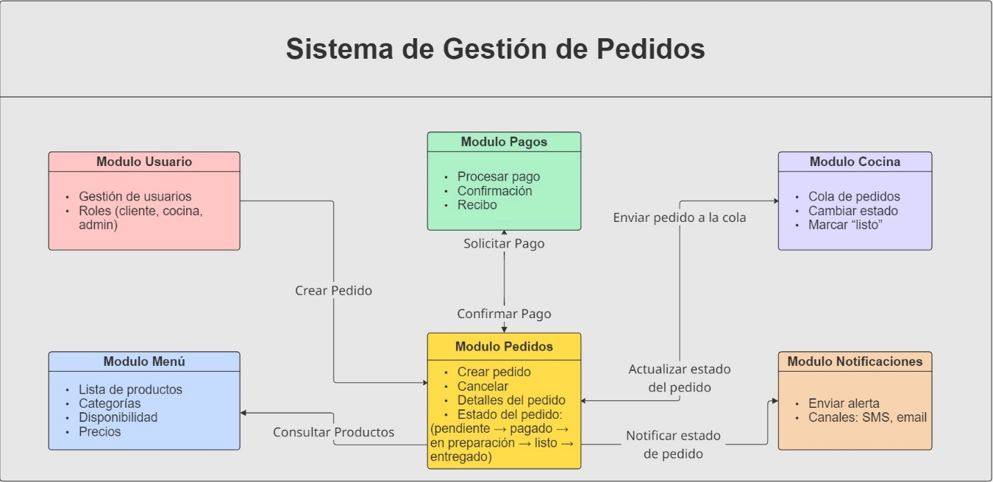

ACTIVIDAD 3 — Refinamiento
Elegir módulo "Pedidos" y descomponerlo a bajo nivel.
Entregable: diagrama detallado o pseudocódigo.
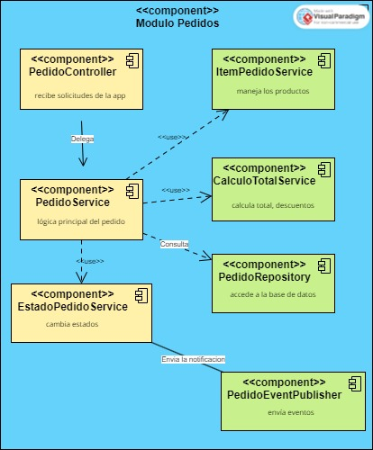

ACTIVIDAD 4 — Aplicación de principios
Explicar en 1 página:
- Cómo el diseño es flexible

- Cómo permite pruebas
- Cómo reutiliza componentes
- Qué pasaría si crece a varias sedes

ACTIVIDAD 5 — Arquitectura
Diseñar arquitectura del sistema:
Debe incluir:
- Cliente web/móvil
- Backend
- Base de datos
- Pasarela de pago
Entregable: diagrama arquitectura.

